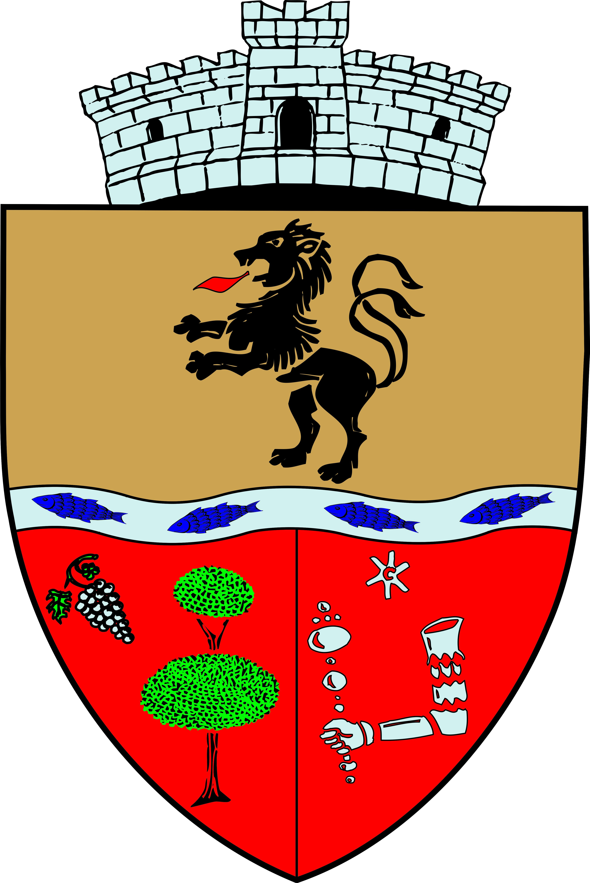
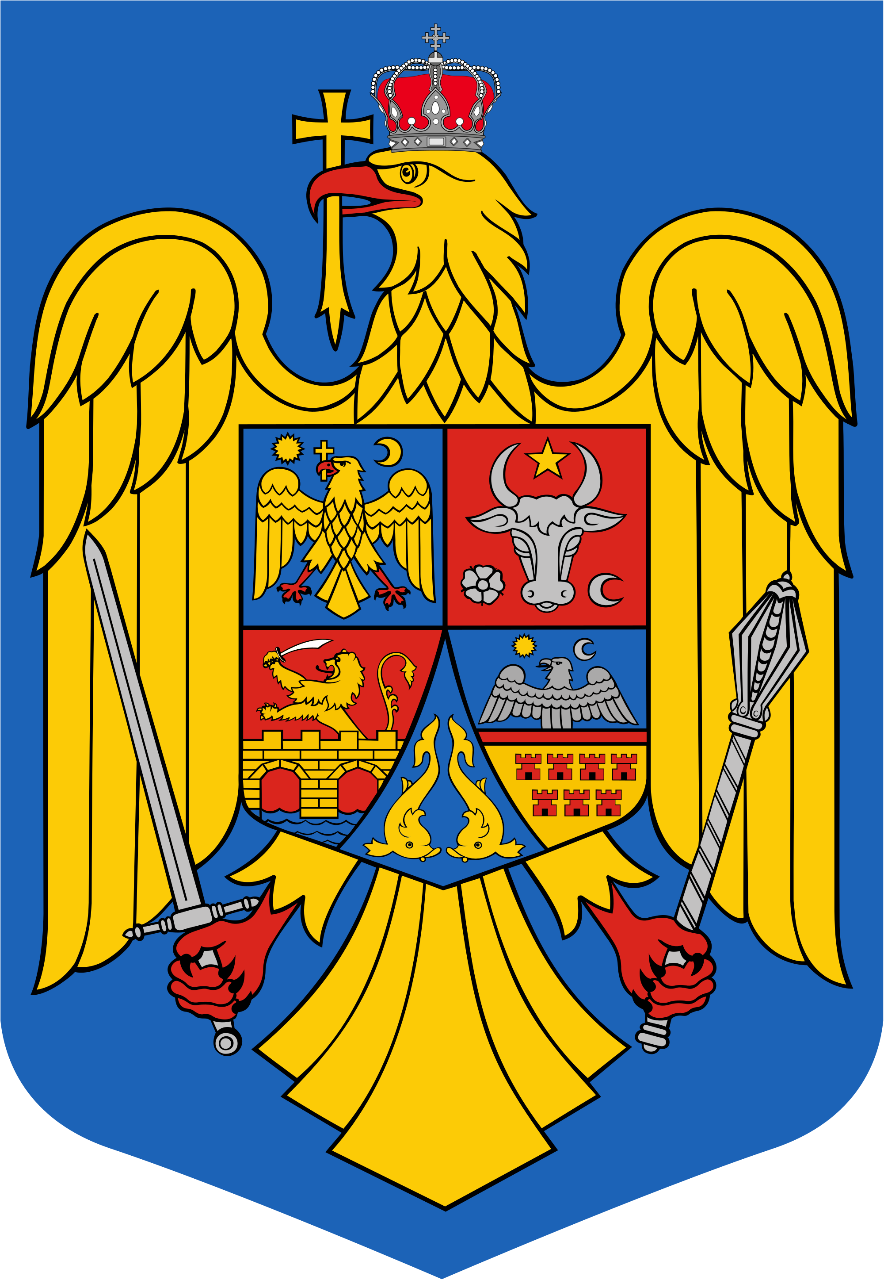
JUDEŢUL BIHOR-COMUNA SĂLARD Sălard Nr 724,C.P. 417450, Judeţul Bihor, România
CÎF:4641318, Tel /Fax: 0259/441049, Fax:0259/441051
e-mail: primariasalard@yahoo.com comunasalardbh@gmail.com www.salard.ro
Anunţ public
ŞEDINŢĂ ORDINARĂ
a Consiliului local al comunei Sălard
în data de 25 august 2022 ora 16,00

În conformitate cu prevederile art. 133 , alin. (1) din Ordonanța de Urgență a Guvernului nr. 57/2019 privind Codul administrativ, se convocă şedinţa ordinară a Consiliului local al comunei Sălard, care va avea loc în data de 25 august 2022 ora 16,00 în sala de şedinţe a comunei Sălard, conform Dispozitiei nr. 118/ 19.08.2022 emisă de Primarul comunei Salard,Nagy Miklos, Ordinea de zi a şedinţei se aduce la cunoştinţa locuitorilor comunei Sălard, potrivit dispoziţiilor art. 135 , alin. (4) din Ordonanța de Urgență a Guvernului nr. 57/2019 privind Codul administrativ:
1.Proiect de hotărâre privind aprobarea procesului verbal al şedinţei ordinare a Consiliului local al comunei Sălard din data de 28 iulie 2022 Inițiator: primar -Nagy Miklos 2.Proiect de hotărâre privind aprobarea ordinii de zi a sedinței ordinare din 25 august 2022 Inițiator: primar -Nagy Miklos 3.Proiect de hotărâre privind aprobarea Studiului de fezabilitate si a indicatorilor tehnico- economici pentru obiectivul de investitii “Locuinte pentru tineri, destinate inchirierii, Judetul Bihor, Comuna Salard, Sat Salard, nr. 662A, etapa I” Inițiator: primar -Nagy Miklos 4.Proiect de hotărâre privind aprobarea contului de încheiere al exerciţiului bugetar al comunei Salard pe trimestrul II, anul 2022. Inițiator: primar -Nagy Miklos 5.Proiect de hotărâre privind insusirea si aprobarea documentatiei cadastrale de dezmembrare a imobilului avand numarul cadastral 56239 Salard , apartinand domeniului privat al UAT Comuna Salard Inițiator: primar -Nagy Miklos 6.Proiect de hotărâre privind insusirea si aprobarea documentatiei cadastrale de dezmembrare a imobilului avand numarul cadastral 56243 apartinand domeniului privat al Comunei Salard Inițiator: primar -Nagy Miklos 7. Proiect de hotărâre privind insusirea si aprobarea documentatiei cadastrale de dezmembrare a imobilului avand numarul cadastral 56238 apartinand domeniului privat al Comunei Salard Inițiator: primar -Nagy Miklos 8. Proiect de hotărâre privind insusirea si aprobarea documentatiei cadastrale de dezmembrare a imobilului avand numarul cadastral 56500 apartinand domeniului public al Comunei Salard Inițiator: primar -Nagy Miklos 9.Diverse
SECRETAR GENERAL UAT, ADRIANA GABRIELA DAMIAN

